03-146 ГАЗ-А тов. Никитина А. И. 2-дверный исследовательский заднеприводный автомобиль с аэродинамическим кузовом на шасси ГАЗ-А 4х2, мест 3 спереди, снаряженный вес 1.27 тн, 48 лс, 106 км/час, 1 экз., ГАЗ г. Горький 1934 г.
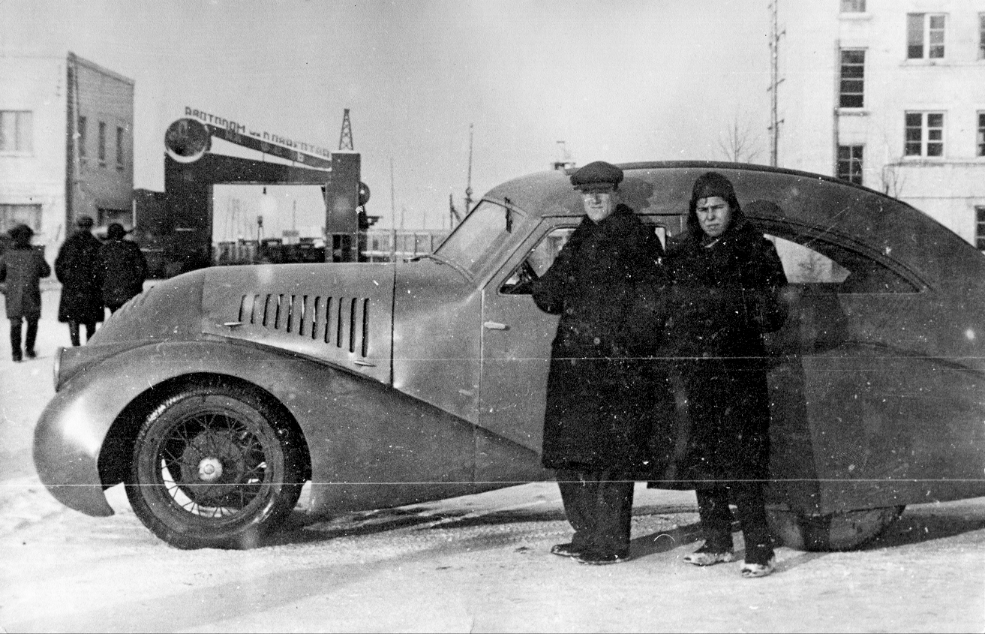

Из книги Ивана Валентиновича Падерина «ГАЗ 1932-82 Русские машины», Краснодар 2011.
1934 ГАЗ-А тов. Никитина
«Экспериментальный автомобиль обтекаемой формы был построен для аэродинамических
исследований адъюнктом кафедры бронеавтомобилей Военной академии механизации и
моторизации РККА Алексеем Иосифовичем Никитиным (1903-1974). «ГАЗ -А аэродинамический», как часто называют эту машину – один из первых фундаментальных опытов с автомобилями в СССР.
Мощность двигателя была увеличена до 48 л.с. за счёт установки алюминиевой головки блока со степенью сжатия 5,45:1. На испытаниях автомобиль показал максимальную скорость 106 км/ч – на 16 км/ч больше, чем стандартный ГАЗ -А. Экономия топлива при скорости 60 км/ч составила 25%. Но «автомобиль-капля» оказался тяжелее стандартного фаэтона на 190 кг, и в разгоне до 80 км/ч уступал тому 6 секунд (результат – 36 с).»

Алексей Осипович (до 1937 года Иосифович) Никитин родился в 1903 году в г. Коломна Московской области в крестьянской семье. Окончив школу, молодой человек поступил в 1924 году в Московский механический институт им. М.В. Ломоносова на автомобильное отделение моторно-транспортного факультета. Окончив его в 1930 году, и получив квалификацию инженера-механика, Алексей Осипович поступил в аспирантуру и начал преподавательскую деятельность. В 1932 году начал преподавательскую деятельность в Военной академии механизации и моторизации РККА им. Сталина (позднее - Военная Академия Бронетанковых Войск), где автомобильная кафедра была одной из профилирующих. Именно здесь в то время была самая серьезная материально-техническая база - едва ли не единственный в стране роликовый стенд для измерения мощности.
Идея сокращения расхода топлива, увеличения скоростных характеристик автомобиля за счет уменьшения коэффициента лобового сопротивления Сх пленила разум молодого инженера, и темой своей кандидатской диссертации он избрал исследование обтекаемости автомобиля.
Работа началась с изготовления макетов в масштабе 1:10 и их продувка в аэродинамической трубе в лаборатории имени профессора Жуковского Московского авиационного института.
Донором для реального автомобиля был выбран ГАЗ-А, выпускавшийся с 1932 года, и бывший на то время самым массовым автомобилем в стране. Недостаток заключался в том, что шасси ГАЗ-А - высокорамное, и минимальная возможная высота опытного образца оценивалась в 1700 мм.
После множества экспериментов была определена оптимальная форма автомобиля. Оптимальная не только с точки зрения аэродинамики, но и исходя из технических условий. Идеальной обтекаемостью, как показали опыты, был автомобиль с невероятно длинным хвостом, построить который на практике представлялось весьма затруднительным, а эксплуатировать - и вовсе невозможным. Коэффициент обтекаемости (Сх) модели получился 0,175 (для сравнения: Сх автомобиля ВАЗ-2112 - 0,335 - один из лучших в своем классе).
ГАЗ-А разобрали почти полностью, оставив лишь шасси и двигатель (и тот - далеко не весь). Новый кузов имел деревянный каркас, обшитый стальными листами, V-образное лобовое стекло, наклоненное назад под углом 45 градусов, полностью закрытые обтекателями задние колеса, утопленные в крылья фары. Даже замки капоты были перенесены внутрь, а подножки располагались внутри автомобиля, за дверями.
Ширина автомобиля осталась той же - 1710 мм, но салон стал шире за счет более узких крыльев. Длина кузова составляла 4970 мм, при колесной базе в 2620 мм. Масса - 1270 кг (масса стандартного ГАЗ-А - 1080 кг). Двигатель объемом 3285 см. куб. оснастили алюминиевой головкой блока цилиндров, и увеличили степень сжатия с 4,15 до 5,45 единиц, увеличив мощность до 48.5 л.с. при 2600 об./мин. (у заводского - 39 л.с. при 2300 об./мин.).
Дорожные испытания проводились в экспериментальном цехе автозавода им. Молотова. Эффект от всего этого оказался достаточно интересным: хотя, коэффициент Сх реального образца был выше, чем у масштабной модели и составлял 0,207 (но и это - на 48% меньше, чем у ГАЗ-А) машина Никитина, оснащенная форсированным с 40 до 48 л. с. двигателем , развивала скорость 106 км/ч, а разгон с места до 80 км/ч занимал 36 с. Благодаря более совершенной аэродинамике "ГАЗ-А-Аэро" на скорости 70 км/ч расходовал на 20% меньше горючего, чем ГАЗ-А, а на скорости 40 км/ч - на 8,2% .
Эта машина не предназначалась для участия в соревнованиях или установления каких-либо рекордов. Единственной целью ее создания было проведение натурного исследования проблемы влияния аэродинамики на параметры движения автомобиля.
Машина получилась успешной и необычной, ей заинтересовались многие и 13 марта 1935 года специальная комиссия решила, что ГАЗ-А Аэро надо передать на дополнительные исследования Центральному совету Автодора, где следы машины, в связи с ликвидацией Автодора в октябре 1935 г., затерялись.
Создатель ГАЗ-А-Аэро продолжал работу по изучению аэродинамике вплоть до 1941 года, когда волей-неволей пришлось взяться за работу над шасси танков, и более к вопросам обтекаемости не возвращался. С 1941 по 1974 год А.О. Никитин написал около полусотни работ на тему гусеничных транспортных средств и защитил несколько авторских патентов.

